ZAŁĄCZNIK F7
WIZUALIZACJA NASADZENIA RÓŻ - ZIELEŃCE ZNAJDUJĄCE SIĘ WZDŁUŻ UL. GRAŻYŃSKIEGO W USTRONIU.
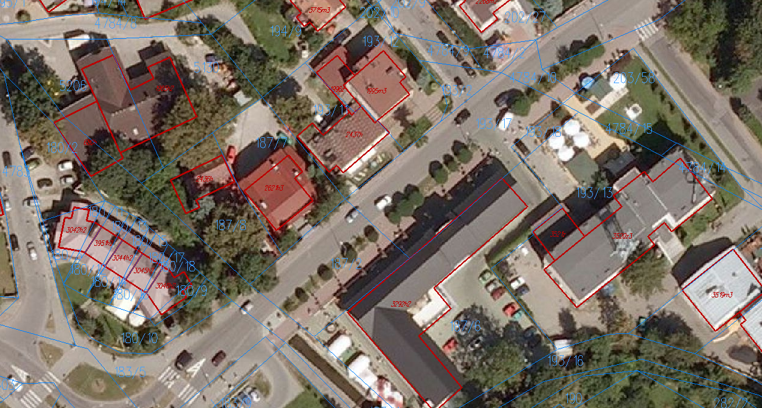
- Róża wielkokwiatowa 'Mount Shasta'
- Róża wielkokwiatowa 'Louise Odier'
- Róża wielkokwiatowa 'Polarstern' ('Polar Star')
- Róża wielkokwiatowa 'Esmeralda'
- Róża wielkokwiatowa Apricot Nectar'
- Róża wielkokwiatowa 'Sandra'

